INDICAÇÃO Nº 3949/2019

Súmula - Indico ao Poder Executivo Municipal, na pessoa do Excelentíssimo Senhor Igor Soares Ebert, Prefeito Municipal, para que oficie à Secretaria ou Departamento responsável, da necessidade de execução do serviço de “Tapa buraco em toda a extensão das ruas El Greco e rua Salvador Dali localizada no jardim Ruth”, nesta municipalidade.

INDICO à Mesa, na forma regimental vigente, seja oficiado o Excelentíssimo Senhor Igor Soares Ebert, Prefeito Municipal, e que interceda junto à Secretaria ou Departamento responsável, para que oficie à Secretaria ou Departamento responsável, da necessidade de execução do serviço de “Tapa buraco em toda a extensão das ruas El Greco e rua Salvador Dali localizada no jardim Ruth”, nesta municipalidade.
Justificativa
Senhor Presidente; -
Senhores Vereadores; -
Senhoras Vereadoras; -
Visando a manutenção (Tapa buraco) e conservação destas vias, e considerando que os moradores e usuários da mesma relataram que a rua supracitada é uma importante via do bairro aonde circulam muitos veículos de todos os tipos e modelos e a toda hora. No local mencionado existe alguns buracos de grande proporção que já estão ali abertos a muito tempo segundo os moradores, os mesmos relatam que a cobertura asfáltica é muito antiga e danificada, e como estamos chegando ao período de chuvas fortes novamente, temesse que com esse período irá contribuir para aparecimento de mais buracos e rachaduras no solo, e pode colocar em risco a integridade física e patrimonial dos que por ali transitam. Podemos considerar que os possíveis danos que os buracos e também este asfalto malconservado pode vir a ocasionar em veículos particulares, é de responsabilidade objetiva desta municipalidade, gerando gastos desnecessários e onerando aos contribuintes de modo geral, por isso solicito que se providencie a realização de manutenção periódica em toda a extensão das ruas mencionadas, nesta municipalidade.
Por este motivo é que faço essa indicação, que contando com o apoio dos nobres pares e pela atenção por parte do órgão responsável, antecipo meus agradecimentos.
Segue imagem em anexo
Sala das Sessões Bemvindo Moreira Nery, 07 de novembro de 2019.
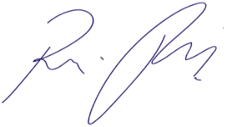
Vereador Rafael Alan de Moraes Romeiro
Professor Rafael
Presidente
PODEMOS

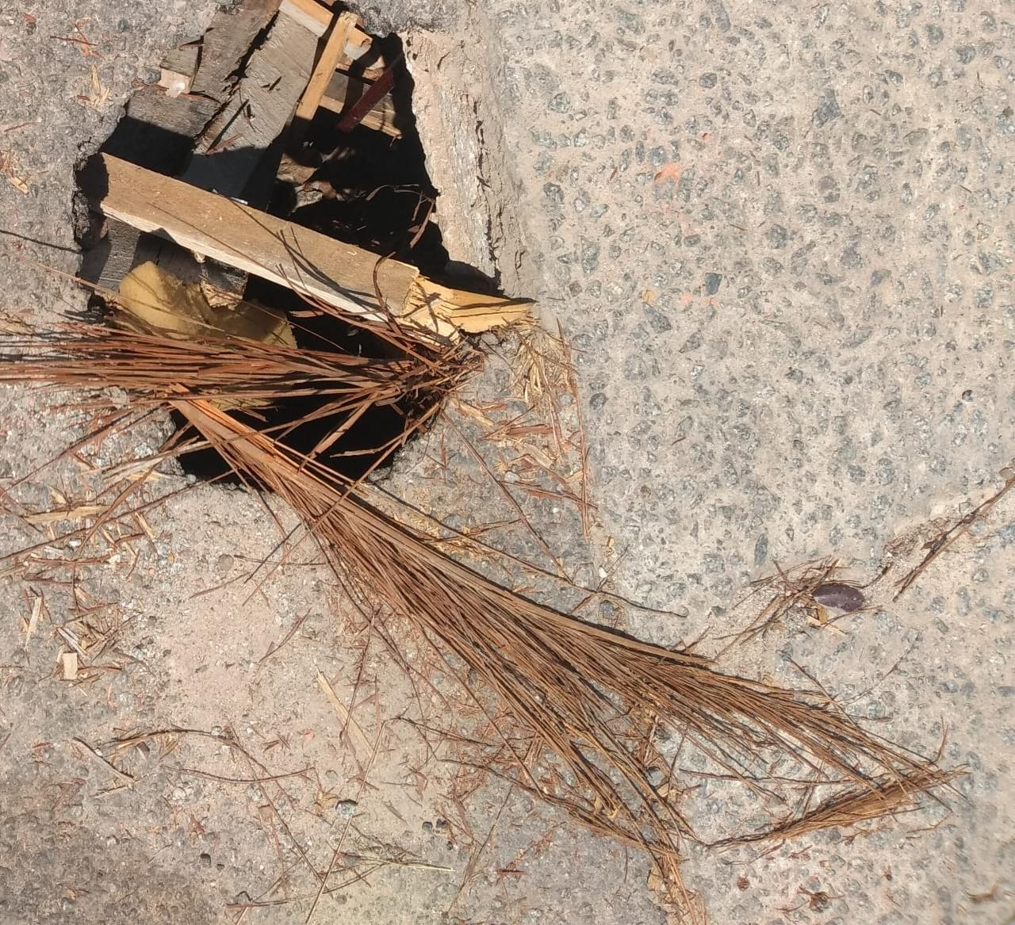

Sala das Sessões Bemvindo Moreira Nery, 07 de novembro de 2019.
Vereador Rafael Alan de Moraes Romeiro
Professor Rafael
Presidente
PODEMOS

